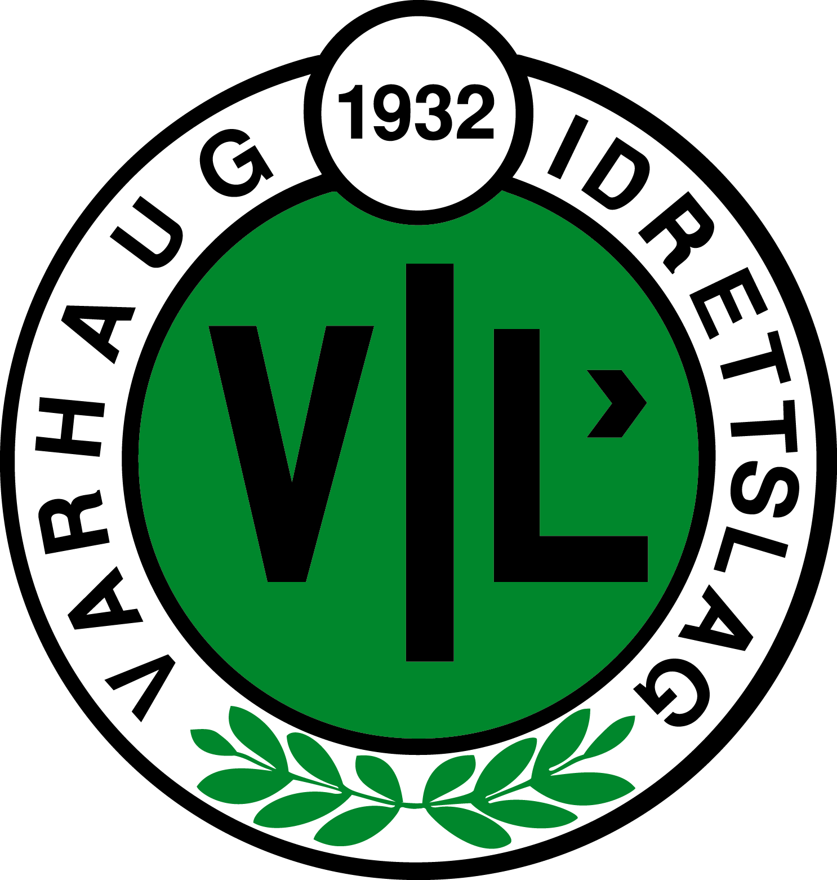
KAMPANJE

STYRKEROM OG gruppeTIMER

3 månEdEr GRATIS Trening *

+

FOREDRAG

SPREK START

«Hvordan bygge gode vaner som varer»

Foredrag av personlig trener og kostholdsveileder Ann Helen Østrem.
Tid: 21.januar kl. 19.00.
Sted: Sosialt rom, Jæren Sparebank Arena.
Nytt år, nye muligheter. Vi legger nyttårsforsetter og starter året med de beste intensjoner. Men i midten av februar har 80 % av oss feilet nyttårsforsettene. Hvorfor? Hva er det som skal til for at du skal nå målet ditt? Dette foredraget vil motivere og inspirere deg til å få en Sprek start på 2020.
Ann Helen har erfaring fra livsstilsendring, personlig trening, kostholdsveiledning, foredrag og matkurs. Hun brenner for å gjøre trening og livsstilsendring noe som alle kan få til, ut fra sitt utgangspunkt.
Foredraget er gratis. Eksisterende medlemmer kan også melde seg på.
Påmelding: SPREKSTART innen 16. januar.

* Tegning av medlemsskap i kampanjeperioden, forutsetter 1 års bindingstid. Kampanjeperioden gjelder ut januar 2020.
Priser for medlemskap i styrkerom og sal: www.vil.no

